ACL 1 Témazáró PKT
Feladat: ACL-ek használatával bizonyos forgalmak és VTY hozzáférés korlátozása.
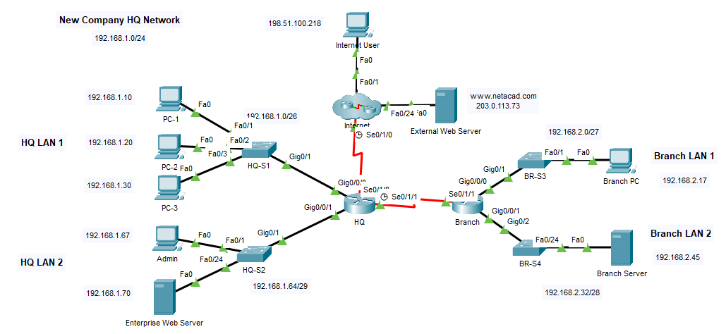
KIKÖTÉSEK:
- NE HASZNÁLJ DENY ANY PARANCSOT AZ ACL-JEID VÉGÉN
- HASZNÁLD A HOST ÉS ANY EGYSZERŰSÍTÉSEKET AHOL LEHETSÉGES
- A FELADAT SZABÁLYSORRENDJE SZERINT ADD MEG AZ ACL SZABÁLYAIT!!!!!
- A LEGHATÉKONYABB HELYRE HELYEZD AZ ACL-EKET
Feladat megoldása assessment items szerint:
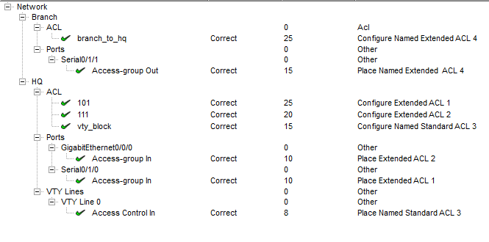ACL 1:
- hozz létre egy 101-es sorszámú ACL-t
- tiltsd szabállyal a(z) Enterprise Web Server FTP elérhetőségét az Internet felől
- Tiltsd szabállyal a PING/ICMP üzeneteket az Internet felől, a HQ LAN 1 bármely hostja felé
- Minden más forgalmat engedélyezzen
ACL 2:
- Hozz létre 111-es sorszámú ACL-t
- HQ LAN 1 <-> Branch Server forgalmát tiltsuk
- Minden egyéb forgalom engedélyezett
ACL 3:
- Hozz létre egy *nevesített STANDARD* ACL-t
- használd a vty_block nevet (A nevét pontosan add meg!!!)
- Csak a HQ LAN 2 hálózat férjen hozzá a HQ router VTY portjaihoz
ACL 4:
- hozz létre egy nevesített extended ACL-t ami a branch_to_hq névre hallgat
- Egyik Branch LAN hálózatnak sem szabad elérnie a HQ LAN 1-et (mindegyik branch LAN-ra 1 ACE)
- Minden egyéb forhalom engedélyezett

Megoldás:
ACL 1:
HQ(config)#access-list 101 deny tcp any host 192.168.1.70 eq ftp
HQ(config)#access-list 101 deny icmp any 192.168.1.0 0.0.0.63
HQ(config)#access-list 101 permit ip any any
HQ(config)#interface Serial0/1/0
HQ(config-if)#ip access-group 101 in

ACL 2:
HQ(config)#access-list 111 deny ip any host 192.168.2.45
HQ(config)#access-list 111 permit ip any any
HQ(config)#interface GigabitEthernet0/0/0
HQ(config-if)#ip access-group 111 in

ACL 3:
HQ(config)#ip access-list standard vty_block
HQ(config-std-nacl)#permit 192.168.1.64 0.0.0.7
HQ(config-std-nacl)#line vty 0 4
HQ(config-line)#access-class vty_block in

ACL 4:
Branch(config)#ip access-list extended branch_to_hq
Branch(config-ext-nacl)#deny ip 192.168.2.0 0.0.0.31 192.168.1.0 0.0.0.63
Branch(config-ext-nacl)#deny ip 192.168.2.32 0.0.0.15 192.168.1.0 0.0.0.63
Branch(config-ext-nacl)#permit ip any any
Branch(config-ext-nacl)#interface Serial0/1/1
Branch(config-if)#ip access-group branch_to_hq out

FONTOS!!!!
A fenti parancsok kiosztását meg lehetett adni az ip access-list ex 111 és 101 parancsokkal is!! ez nem befolyásolja a pontozást, DE csak akkor adja meg az összes pontot, hogy ha az ACL tartalmazza az összes parancsot, helyes sorrendjében.
ennek tudatában csapjatok a homlokotokra, hogy „ajj bakker, pedig hatszor kitöröltem” ugye pedro?

